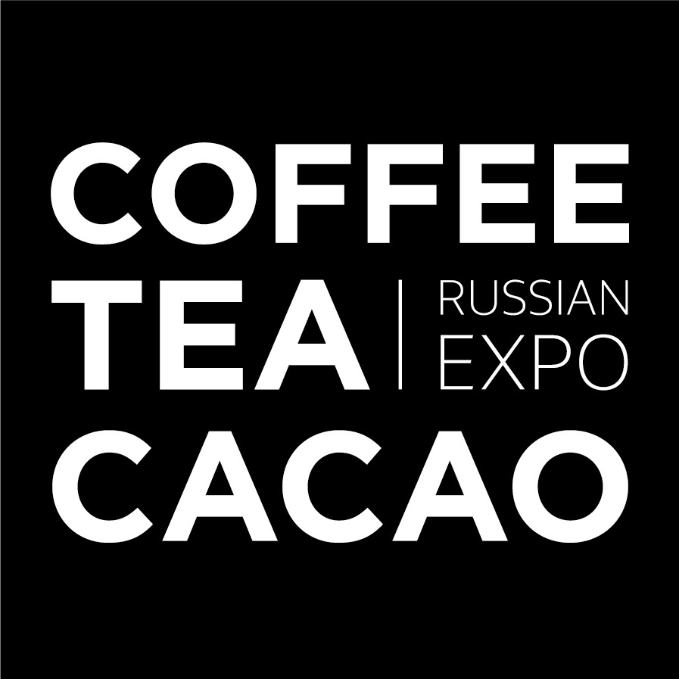 | Пост-релиз

Три дня живого общения на Coffee Tea Cacao Russian Expo 2021
В восьмой раз бизнес-выставка и конференция Coffee Tea Cacao Russian Expo (CTCRE) собрала на одной площадке профессионалов из индустрии кофе, чая, какао и шоколада. С 11 по 13 марта 2021 года в Москве после долгого перерыва представители индустрий смогли вновь увидеться, пообщаться вживую, принять участие в программе выставки, дегустациях и чемпионатах, а также завязать новые деловые контакты. В рамках образовательной программы было проведено более 120 мероприятий: семинаров, мастер-классов, круглых столов, каппингов, лекций и дегустаций. На площадке выставки прошли 5 кофейных и 3 чайных чемпионата, где бариста, обжарщики, каптестеры и чайные мастера со всей страны попробовали свои силы. По количеству зарегистрировавшихся посетителей CTCRE 2021 установила новый рекорд, побив показатели прошлого года.
В этом году выставка проходила в новом выставочном пространстве Music Media Dome и предполагала полное погружение в мир кофе, чая и шоколада. Посетители CTCRE получили возможность познакомиться с трейдерами, обжарщиками, поставщиками и производителями кофе, чая, какао и шоколада, производителями оборудования и посуды, поставщиками молока, сиропов, упаковки и других ингредиентов.
Традиционно особое внимание было уделено программе, которая затронула широкий круг вопросов для бизнеса с акцентом на новые реалии. На площадке Coffee Stage спикеры выступали с кофейными темами, затрагивающими различные аспекты работы кофейни, практические нюансы работы с кофе, его обжаркой и дегустацией. Площадка Coffee Tea Cacao Talks была посвящена преимущественно круглым столам и дискуссиям, также на ней были представлены аналитические обзоры и данные по рынкам. Записи всех выступлений с этих площадок будут доступны в виртуальном павильоне, а с их программой можно ознакомиться на сайте выставки.
Новые возможности работы с шоколадом, десертами и выпечкой стали главной темой площадки Cacao & Café Stage. Для более профессиональных дегустаций работали площадки Drinks Hub и Taste Lab. Первая площадка стала точкой притяжения для любителей чайной и кофейной миксологии, фудпейринга, здесь прошли мастер-классы, посвященные приготовлению напитков, работе с алкоголем, сиропами, молоком и растительными продуктами. В Taste Lab можно было познакомиться с различными плантационными сортами кофе, чая, а также принять участие в дегустации молока.
Для тех, кто интересовался непосредственно процессом обжаривания кофе, на CTCRE 2021 работала специальная зона «Фабрика обжарки», где было представлено рабочее обжарочное оборудование.
Особый интерес у посетителей вызвали контактные бары Espresso Bar, Brew Bar и Tea Bar, где профессиональные бариста и чайные мастера готовили для всех желающих капучино, эспрессо, рафы, напитки, приготовленные альтернативными способами заваривания, чай, лимонады, чайные и травяные миксы.
Нынешние условия проведения выставки внесли свои коррективы: впервые на площадке были организованы дистанционные лекции с зарубежными спикерами. Был продолжен опыт работы инновационной системы открытого образования, которая пользуется всё большей популярностью: в рамках системы каждый активный слушатель лекций в образовательных зонах мог получить диплом о прохождении обучения.
В рамках выставки CTCRE на площадке Russian Barista Days прошли 5 кофейных чемпионатов, 2 из которых - собственные кофейные проекты выставки: Национальная премия «Бариста года» и Национальная премия «Обжарщик года».
В соревновании «Бариста года» приняло участие 19 человек со всей России. Чемпионкой стала Анастасия Ваинская (Sibaristica). Второе место занял Даниил Кочетков (Sibaristica), третье - Михаил Щепетов («Чебоко»).
Премия «Обжарщик года» проходила в 2 этапа, в первом этапе участвовали 60 обжарщиков со всей России, во втором – 25. На Премию участники предоставляли кофе двух видов: произвольный обжар, который компания выбирает из своего ассортимента, и обязательный обжар – кофе, предоставленный спонсором. Чемпионом стал Алексей Стаканов (компания «Аромэ»), второе место было присуждено Григорию Феклистову (компания Stereo Coffee), а третье - Артему Седову (компания Roasting Brew). Победители и призеры отправятся в кофейное путешествие в Танзанию, организованное спонсором Премии, компанией «Импортеры кофе КЛД». Лучшей компанией-обжарщиком была признана компания Stereo Coffee, от которой выступал обжарщик Григорий Феклистов.
Также в рамках Russian Barista Days прошли 2 отборочных кофейных чемпионата под эгидой SCA.
Призовые места в Московском отборочном чемпионате по латте-арт распределились следующим образом:
1 место – Полина Нотик (Roast&Crosby),
2 место – Владислав Шейнфельд (KOF ROASTERY),
3 место – Вероника Шагова, («Даблби»).
На Московском отборочном чемпионате по кап-тестингу, соорганизатором и спонсором которого выступала компания Tasty Coffee Roasters, определили лучших:
1 место - Роман Сорокин (Just Coffee) с результатом 6 чашек из 8 (время 7:37:97),
2 место - Валерий Никулин («Сварщица Екатерина») с результатом 5 чашек из 8 (время 6:35:13),
3 место - Юлия Семенова («МАЙ») с результатом 5 чашек из 8 (время 6:44:88).
Четвертое место занял Олег Кондауров («Кофе Сова») с результатом: 4 чашки из 8 (время 7:07:41).
Победитель и призеры отборочных чемпионатов продолжат свои выступления уже на Национальных чемпионатах SCA.
Впервые на площадке RBD состоялся приглашенный чемпионат Insane Latte Art Battle - независимый чемпионат по созданию рисунков на кофе при помощи вспененного молока. Первое место занял Анатолий Бамбуляк (Element Coffee), почетное второе место заняла Майя Михайлова (Paulig Café & Store) и третье место - Николай Шаков (Beloque).
На площадке выставки были проведены чайные чемпионаты, в рамках которых были определены победители Tea Latte Battle и Национального этапа международного чайного чемпионата Tea Masters Cup 2021 в двух категориях - Tea Preparation (Мастерство приготовления чая) и Tea Tasting (Мастерство дегустации чая).
В чемпионате по приготовлению чая с молоком Tea Latte Battle чемпионкой стала Маргарита Кафидова, «Кафема».
Призовые места в TMC в категории Tea Preparation распределились следующим образом:
1 место - Ольга-Алиссия Дайнеко,
2 место - Алиса Сытина, «Кантата»,
3 место - Елена Пажетных, проект Japanesetea.ru.
В соревнованиях в категории Tea Tasting в этом году приняло рекордное число участников - 48 человек, призовые места распределились следующим образом:
1 место - Николай Долгий («Орими»),
2 место - Ксения Лозовская (проект Chaism.pro),
3 место - Илья Гончаров («МАЙ»).
В первый день выставки в торжественной обстановке были названы имена представителей кофейного и чайного профессионального сообщества России, удостоенных почетного звания "Человек года 2020", которое присваивается ежегодно с 2008 года журналом «Кофе и Чай в России»:
- Человек года в индустрии кофе 2020 – Андрей Савинов (основатель первого специализированного отечественного кофейного трейдера SFT Trading), за многолетнюю и плодотворную работу по развитию кофейной индустрии России и по случаю 25-летия первой специализированной отечественной кофе трейдерской компании – SFT Trading.
- Человек года в индустрии чая 2020 – Юлия Дрейзис (доцент кафедры китайской филологии ИСАА MГУ имени М. В. Ломоносова), за подготовку книги «Трактаты о чае эпох Тан и Сун», вышедшей в 2020 году.
Также в этом году был присужден специальный приз зрительских симпатий в области чая. Наибольшее количество голосов в интернет-голосовании собрала Полина Сагара - за активное продвижение чайной культуры через социальные сети, публикацию образовательных статей и видео о чае, а также запуск в 2020 году подкаста «За чаем».
Во второй день выставки прошло награждение победителей ежегодной премии «Упаковка года 2020», учрежденной журналом «Кофе и Чай в России», по 4-м номинациям. Победителями стали:
• Лучшая упаковка по чаю – «СУГРЕВЪ»,
• Лучшая упаковка по кофе - Sibaristica Coffee Roasters,
• Лучшая упаковка по шоколаду – Okasi,
• Лучшая упаковка по травяному чаю – «Камчатэтнотур».
Для всех, кто не смог посетить реальную выставку, организаторы создали возможность совершить 3D-тур и познакомиться с экспонентами. Одновременно с реальным павильоном впервые в этом году был запущен виртуальный павильон, который представлен 17 компаниями, принимающими участие дистанционно. Преимущество виртуальной выставки заключается в том, что она работает в течение всего года и позволяет связаться с компанией в режиме онлайн.
Уже стали известны даты проведения следующей выставки Coffee Tea Cacao Russian Expo, которая будет проводиться с 6 по 8 апреля 2022.
Организаторы выставки благодарят спонсоров и партнеров.
Генеральные спонсоры выставки:
Спонсор по кофе и чаю и чемпионата Tea Masters Cup - группа компаний «Орими»;
Спонсор выставки и чемпионата Tea Masters Cup - Sri Lanka Tea Board;
Спонсор по кофе-машинам и кофемолкам Национальной премии "Бариста Года" и Московского отборочного чемпионата по латте-арт - компания Amenari совместно с Cimbali group;
Спонсор выставки по кофемашинам и кофемолкам - компания Nuova Simonelli;
Спонсор по молоку и сливкам – компания Parmalat;
Спонсор по бойлерам - компания "ФРАНКО", эксклюзивный дистрибьютор бренда Marco;
Спонсор выставки по воде – компания BWT water+more.
Официальные спонсоры выставки:
Спонсор по весам ACAIA LUNAR и ACAIA PERL S – компания Gourmet Style;
Спонсор по растительным напиткам - бренд OraSi;
Спонсор выставки по сиропам - бренд SPOOM SYRUP;
Спонсор по чайной посуде и чаю для зоны Tea Bar и чемпионата TMC - «Чайная Компания Слон»;
Спонсор по одноразовой посуде - компания «Хухтамаки Россия»;
Спонсор по кофе для баров - компания «Лаборатория Кофе»;
Спонсор по заварочному оборудованию Octo Storm - компания Under Ground Coffee Project;
Спонсор по кофемолкам BARATZA - компания Gourmet Style;
Спонсор по чистящим средствам Urnex - компания Bacbusters;
Спонсор по промо-одежде для волонтеров - компания ROASTING BREW;
Спонсор по фильтр-кофемашинам Curtis - компания Gourmet Style;
Спонсор по фильтрации воды для Московского отборочного чемпионата по каптестингу – компания Bacbusters с системой PENTAIR / EVERPURE;

Спонсор чая матча для чемпионата Tea Latte Battle - компания ORIGAMI TEA;

Спонсор по кофе Московского отборочного чемпионата по латте-арт - компания Paulig;

Спонсор по кофе Национальной премии «Обжарщик года» - компания «Импортеры кофе КЛД»;

Спонсор по кофе для эспрессо и молочного напитка Национальной премии «Бариста года» - компания Coffee Workshop;
Спонсор по кофе для альтернативного заваривания Национальной премии «Бариста года» - компания «Гринкоф»;
Cпонсор и соорганизатор Московского отборочного чемпионата по каптестингу - компания Tasty Coffee;
Спонсоры зерна для зоны «Фабрика обжарки» - компания Greencof и компания Wintergreen;
Cпонсор системы открытого образования - компания GFI RUS и Сarpigiani Group.
Партнеры выставки:
Партнер по волонтерам - Институт гостиничного бизнеса и туризма (ИГБиТ) РУДН;
Партнер по льду - компания Ledocool;
Партнер - компания “ОптиКом”;
Партнер по заварочному оборудованию - компания Kafema;
Партнер выставки по воде - компания “Воды здоровья"
Партнер по упаковке - компания ABC Pack;
Партнер - бренд COFER;
Партнер по системе подачи молока в зоне Espresso bar - Easysystem;
Партнер по фартукам – Checkedout.
Партнеры по программе
- компания Euromonitor International - ведущий поставщик рыночных исследований и анализа;
- The DairyNews — специализированные СМИ мировой молочной отрасли;
- «Теперь так» — бюро партнёрств и коммуникаций для достижения целей устойчивого развития;
- Stream coffee - информационно-образовательный проект в сфере кофейного бизнеса.
При поддержке
- SCA (Specialty Coffee Association),
- Асоциации «Росчайкофе».
Организатор выставки - журнал «Кофе и Чай в России».

Фотоотчет о мероприятии в социальных сетях, фотографии для пост-релиза по ссылке: https://disk.yandex.ru/d/B8nSIQdG9U2PyA?w=1
______________________

Полезные ссылки:
Сайт выставки: https://www.coffeetearusexpo.ru/
3D-тур по выставке: https://online.coffeetearusexpo.ru/virtual-offline3d/
Сайт кофейных чемпионатов Russian Barista Days: https://baristabattle.ru/
Сайт чайных чемпионатов Tea Masters Cup: https://www.teamasterscup.ru/
Виртуальная выставка: https://online.coffeetearusexpo.ru/
Программа выставки: https://coffeetearusexpo.ru/documents/CTCRE-2021/full-schedule-program-coffee-tea-cacao-russian-expo.pdf
Список экспонентов: https://online.coffeetearusexpo.ru/ru/list/
Социальные сети:
https://vk.com/coffeeteacacaorussianexpo
https://www.instagram.com/coffeeteacacao_expo/
https://www.facebook.com/coffeeteacacaoexpo/

Хэштеги:
#CoffeeTeaCacaoExpo #CTCRE #CTCRE2021 #RussianBaristaDays #RBD2021 #TeaMastersCupRussia #TMC2021 #TeaMastersCup @coffeeteacacao_expo

